LÍNGUA PORTUGUESA E MATEMÁTICA
SAEMI
SISTEMA DE AVALIAÇÃO EDUCACIONAL MUNICIPAL DO IPOJUCA
2014

8º ano do
Ensino Fundamental
Caderno
C0803

Nome do estudante

Data de Nascimento do estudante

Caro(a) estudante,

Você está participando do Sistema de Avaliação Educacional Municipal do Ipojuca - SAEMI. Sua participação é muito importante para sabermos como está a educação em nosso município.
- Hoje, você vai fazer atividades de Língua Portuguesa e Matemática.
- Reserve os últimos 20 minutos para transcrever suas respostas para o cartão de respostas. Cuidado e muita atenção com a ordem das questões para fazer a marcação.
- Responda com calma, procurando não deixar nenhuma questão em branco. Bom teste!

Saemi
Sistema de Avaliação Educacional Municipal do Ipojuca

SECRETARIA DE EDUCAÇÃO

LM8EF

ATENÇÃO!
Agora, você vai responder a questões de Língua Portuguesa.

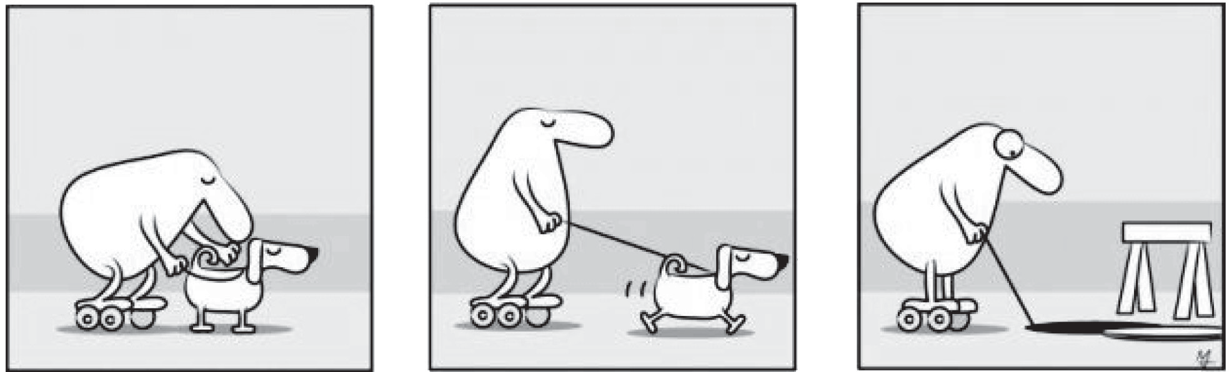Leia o texto abaixo.
Disponível em: <http://www.gazetadopovo.com.br/charges/index.phtml?ch=Marchesini&offset=&foffset=3>. Acesso em: 27 ago. 2013. (P080045F5_SUP)

- (P080045F5) No último quadrinho desse texto, o personagem está
- assustado.
- com medo.
- com raiva.
- envergonhado.

Leia o texto abaixo.
5
10
15
Jogo de cintura
Cariocas se encontram em “points” ao ar livre para brincar de bambolê (sim, é mais um revival)
Faz um ano que Fernanda Libman, de 18 anos, [...] foi ao Viradão Cultural, em São Paulo, e ficou babando ao ver um grupo de amigos rodando bambolê. Não se atreveu a chegar junto, mas voltou para o Rio certa de que precisava fazer alguma coisa em relação a isso.
– Sempre gostei de circo e malabarismo, mas nunca me acertei muito com nada. Em São Paulo, morri de vergonha de tentar, mas voltei determinada a comprar um pra mim – lembra Fernanda, pensando que seria fácil encontrar um.
Procurou no Saara, mas só achou bambolês para crianças. Pesquisou então na internet e descobriu uma lista sem-fim de tutoriais que ensinavam não somente o passo a passo do gingado como um “faça você mesmo”. Continuou a peregrinação, desta vez, em busca de materiais: tubo de polietileno, conectores, fitas dupla face e de cetim e cola. Voltou ao Centro, comprou tudo e se embrenhou na missão de confeccioná-los.
Fernanda não está sozinha nessa onda do bambolê. Mais: não é a única saudosa dos tempos de criança. Outros tantos cariocas, sobretudo as mocinhas, claro, embarcaram nesse revival. Pode reparar. Vira e mexe, tem um grupinho rodando bambolê ao ar livre, em points como a Praia de Ipanema, a Pedra do Leme, o Aterro do Flamengo e a Lagoa. [...]
RIBEIRO, Carolina. Jogo de cintura. Revista O Globo. p. 24. In: O Globo, Rio de Janeiro, 26 maio 2013. Fragmento. (P080039F5_SUP)

- (P080040F5) No trecho “Não se atreveu a chegar junto,...” (ℓ. 2), a expressão destacada é típica da linguagem
- culta.
- informal.
- regional.
- técnica.

- (P080041F5) No trecho “Voltou ao Centro, comprou tudo e se embrenhou na missão de confeccioná-los.”
(ℓ. 10-11), o termo em destaque retoma
- tutoriais.
- materiais.
- conectores.

- bambolês.
BL03P08

Leia novamente o texto “Jogo de cintura” para responder às questões abaixo.

- (P080042F5) No trecho “– Sempre gostei de circo e malabarismo,...” (ℓ. 4), o termo em destaque estabelece
uma relação de
  - adição.
  - conclusão.
  - explicação.
  - oposição.

- (P080043F5) No trecho “Em São Paulo, morri de vergonha de tentar,...” (ℓ. 4-5), a expressão destacada
foi utilizada para
  - apresentar um problema de saúde.
  - indicar uma característica da atividade.
C) intensificar um sentimento da entrevistada.
D) ironizar uma atitude da entrevistada.

- (P080044F5) No trecho “... e ficou babando ao ver um grupo de amigos rodando bambolê.” (ℓ. 2), a
expressão em destaque tem o sentido de
A) estar com raiva.
B) ficar encantado.
- salivar muito.
- ter muito ciúme.

- (P080039F5) Esse texto é um exemplo de
- artigo.
- crônica.
- editorial.
- reportagem.

Leia o texto abaixo.
A raposa e o corvo
Um corvo que passeava pelo campo apanhou um pedaço de queijo que estava no chão e
fugiu, acabando por pousar sobre uma árvore.
A raposa, observando-o de longe, sentiu uma enorme inveja e desejou de todo comer-lhe o queijo. Assim pôs-se ao pé da árvore e disse:
– Por certo que és formoso, [...] e poucos pássaros há que te ganhem. Tu és bem-disposto e muito falante; se acertaras de saber cantar, nenhuma ave se comparará contigo.
O corvo, soberbo de todos estes elogios, levanta o pescoço para cantar, porém, abrindo a boca, o queijo caiu-lhe. A raposa apanhou e foi-se embora, ficando o corvo faminto e corrido da sua própria ignorância. [...]
ESOPO. Disponível em: <http://www.historias-infantis.com/a-raposa-e-o-corvo/>. Acesso em: 12 fev. 2012. (P080046F5_SUP)

- (P080046F5) Nesse texto, o corvo demonstra ser
- egoísta.
- esperto.
- ingênuo.
D) invejoso.

- (P080047F5) O clímax desse texto está presente no trecho:
- “Um corvo que passeava pelo campo apanhou um pedaço de queijo que estava no chão e fugiu,
acabando por pousar sobre uma árvore.”.
- “A raposa, observando-o de longe, sentiu uma enorme inveja e desejou de todo comer-lhe o queijo.”.
- “Tu és bem-disposto e muito falante; se acertaras de saber cantar, nenhuma ave se comparará contigo.”.
- “O corvo, soberbo de todos estes elogios, levanta o pescoço para cantar, porém, abrindo a boca, o
queijo caiu-lhe.”.

Leia os textos abaixo.

Texto 1
5  10 | Água  A água é um recurso natural precioso, essencial para a nossa sobrevivência. Milhões de litros de água tratada pingam das torneiras todos os dias e não são utilizados no consumo. No Brasil, o desperdício de água é muito grande em razão do mau uso deste recurso. [...]  Lavando as mãos, escovando os dentes ou fazendo a barba ─ não deixe a torneira aberta, você economizará de 12 a 80 litros de água. [...]  Descarga ─ uma descarga quando acionada, por seis segundos, consome de 6 a 10 litros de água. Aperte a descarga apenas o tempo necessário. Evite pressionar a válvula sem necessidade. [...]  Não tome banho demorado ─ 5 minutos de chuveiro ligado liberam, em média, 60 litros de água; 20 minutos consomem 120 litros. Reduzindo 1 minuto do seu banho você pode economizar de 3 a 6 litros de água. Desligue o chuveiro quando estiver se ensaboando.  Disponível em: <http://migre.me/fK1Fo>. Acesso em: 14 ago. 2013. Fragmento.
Texto 2
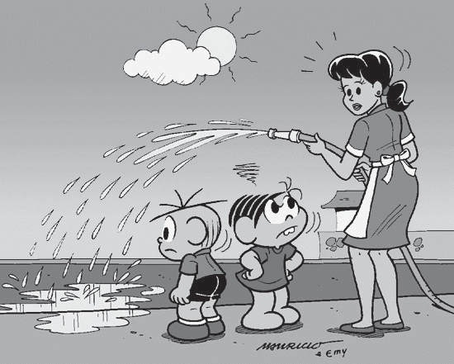
Disponível em: <http://tioronni.com.br/publ_046.html>. Acesso em: 2 ago. 2013.
(P070037F5_SUP)

- (P070039F5) De acordo com o Texto 1, cinco minutos com o chuveiro ligado gastam
- 120 litros de água.
- 80 litros de água.
- 60 litros de água.
- 10 litros de água.

- (P070038F5) No Texto 1, no trecho “Aperte a descarga apenas o tempo necessário.” (ℓ. 7), a palavra em
destaque foi usada para
- apresentar uma ordem.
- dar uma recomendação.
- fazer um convite.
- indicar um pedido.

Leia novamente o Texto 2 para responder à questão abaixo.

- (P070037F5) Qual é a informação em comum apresentada por esses textos?
- É necessário lavar as calçadas.
- É importante lavar as mãos corretamente.
- As pessoas desperdiçam água.
- As crianças gostam de brincar com água.

- (P070040F5) No Texto 2, a expressão da menina indica
- tristeza.
- irritação.
- deboche.
- curiosidade.

ATENÇÃO!
Agora, você vai responder a questões de Matemática.

- (M080448E4) Observe abaixo a planificação de um sólido.

Essa é uma planificação de qual sólido geométrico?
- Pirâmide de base quadrangular.
- Pirâmide de base pentagonal.
- Paralelepípedo.
- Cone.

- (M080029BH) Em uma corrida de obstáculos, os corredores tinham que percorrer 3 km entre o início e o fim da pista. Daniel já percorreu 2,8 km, César 1,8 km, Breno 2,4 km e Alan 1,4 km. As posições desses corredores foram representadas na reta numérica abaixo, a qual está dividida em segmentos de mesma medida.
O M L N

0 km 1 km 2 km 3 km

Qual é o corredor que está representado pelo ponto L?
  - Alan.
  - Breno.
  - César.
  - Daniel.

- (M070442E4) Observe na malha quadriculada abaixo a representação, em cinza, do terreno que Marcela quer comprar.

1 m
1 m

Qual é o perímetro desse terreno?
- 128 m
- 52 m
- 47 m
D) 26 m 5
BL03M08

- (M080025E4) Ronaldo está lendo um livro. Na segunda-feira ele leu 12 páginas, na terça-feira 19 páginas, na quarta-feira 17 páginas, na quinta-feira 14 páginas e na sexta-feira ele leu 13 páginas.
Quantas páginas por dia, em média, Ronaldo leu nesse período?
- 75
- 55
- 15
- 11

- (M080016E4) Observe o desenho abaixo que representa o corredor do hotel onde Mauro está hospedado.
105
104
103
102
101
110
109
108
107
106
P
o r t a

Mauro passou pela porta de entrada e avançou até que entrou em seu quarto, na 4ª porta à direita. O quarto de Mauro representado nesse desenho é o de número
A) 102
B) 104
C) 107
D) 109

- (M070016BH) Resolva a conta abaixo.
3 2
5 + 1 x 3

O resultado dessa conta é

  - 39 6

  - 18 5

  - 19 6

  - 8 5

- (M051444E4) Observe abaixo o formato do fundo da piscina de um clube.

Qual é o formato do fundo dessa piscina?
- Circular.
- Pentagonal.
- Retangular.
- Triangular.

- (M080014BH) Em um supermercado, os alimentos congelados são armazenados dentro de uma câmara frigorífica a uma temperatura de – 18 °C. Um desses alimentos foi retirado da câmara frigorífica e colocado em uma bancada até atingir a temperatura de 7 °C.
Nessas condições, a variação de temperatura desse alimento foi igual a
A) – 25 °C B) – 11 °C
- 11 °C
- 25 °C

- 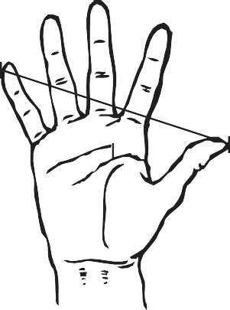(M080016BH) Observe a medida do palmo de Gláucio em milímetros.

Ao medir o comprimento de uma mesa utilizando sua mão, Gláucio encontrou aproximadamente 10 palmos. Qual é a medida aproximada do comprimento dessa mesa em centímetros?
A) 1 950
B) 195
C) 19,5
D) 1,95

- (M070437E4) Observe os polígonos desenhados abaixo.
r
r
r

r

I II III IV

O desenho que representa um polígono no qual há simetria em relação ao eixo r é
- I
- II
- III
- IV

- (M080023E4) Ao comprar um produto de R$ 144,00, Aline teve um desconto de 20%. Ela pagou essa compra com duas notas de R$ 100,00.
Qual foi o troco recebido por Aline nessa compra? A) R$ 27,20
B) R$ 56,00
C) R$ 76,00
D) R$ 84,80

- (M080097B1) Observe o sólido abaixo.

Qual é o número de faces (F), arestas (A) e vértices (V) desse sólido? A) F = 4, A = 10 e V = 7.
B) F = 8, A = 10 e V = 7.
C) F = 8, A = 16 e V = 9. D) F = 9, A = 16 e V = 9.

- (M080009C2) O desenho abaixo representa o terreno que José comprou. O terreno tem a forma de um trapézio retângulo.

6 m
5 m
10 m

A área desse terreno é
- 40 m²
- 30 m²
- 21 m²
- 8 m²

ATENÇÃO!
Agora, você vai responder a questões de Língua Portuguesa.

Leia os textos abaixo.
Texto 1
5  10  15 | Tagarela de cinema  Odeio quem berra para pedir silêncio. Coisa de gente mal-educada. Ainda mais no escuro, assusta as pessoas. Pior são aqueles que fazem “chiiiiiiiiiiiiiiiiiiiiiiiiiiiii” com tanta raiva que o chiado parece que não acaba nunca. Traumatiza, sabe? Semana passada, por exemplo, tive um pesadelo em que estava rodeada de chaleiras.  Tudo bem, eu falo no cinema. Admito. Mas falo baixinho, sou uma mulher civilizada. Além do mais, quem quer solidão e silêncio total que fique em casa, alugue um DVD, se afunde no sofá diante daquela infinidade de canais que não param de passar filmes. Cinema é magia coletiva. O pior é que tem gente que não entende isso. [...]  O fato é que não consigo reprimir o som que me vem das profundezas [...]. Sou incapaz de conter os comentários sobre paisagens deslumbrantes, sobre roupas cafonas, sobre cortes de cabelo e certas decorações de apartamento. É como soluço, a gente simplesmente não controla. [...]  Mas é duro conviver com a impaciência dos outros. Já sofri muito bullying. Não são só os gritos de “Silêncio” e os rompantes de “Cala a boca!”. Tem gente que levanta, lança um olhar de polícia e troca de lugar. [...] Nunca vou esquecer o dia em que as luzes do cinema se acenderam para que pudessem identificar quem estava falando. Foi horrível. [...]  Disponível em: <http://revistapiaui.estadao.com.br/edicao-69/tipos-brasileiros/tagarela-de-cinema>. Acesso em: 25 mar. 2013.  Fragmento.
Texto 2
5  10  15 | A invasão dos blábláblás  O planeta é dividido entre as pessoas que falam no cinema – e as que não falam. É uma divisão recente. Por décadas, os falantes foram minoria. E uma minoria reprimida. Quando alguém abria a boca na sala escura, recebia logo um shhhhhhhhhhhhh. E voltava ao estado silencioso de onde nunca deveria ter saído. Todo pai ou mãe que honrava seu lugar de educador ensinava a seus filhos que o cinema era um lugar de reverência. [...]  [...] Pertenço, desde sempre, às fileiras dos silenciosos. Anos atrás, nem imaginava que pudesse haver outro comportamento além do silêncio absoluto no cinema. Assim como não imagino alguém cochichando em qualquer lugar onde entramos com o compromisso de escutar.  Não é uma questão de estilo, de gosto. Pertence ao campo do respeito, da ética. Cinema é a experiência da escuta de uma vida outra, que fala à nossa, mas nós não falamos uns com os outros. No cinema, só quem fala são os atores do filme. Nós calamos para que eles possam falar. Nossa vida cala para que outra fale. Isso era cinema. Agora mudou. É estarrecedor, mas os blábláblás venceram. Tomaram conta das salas de cinema. E, sem nenhuma repressão, vão expulsando a todos que entram no cinema para assistir ao filme sem importunar ninguém. [...]  Disponível em: <http://revistaepoca.globo.com/Revista/Epoca/0,,ERT87054-15230-87054-3934,00.html>. Acesso em: 25 mar. 2013.  Fragmento.
(P080048F5_SUP)
- (P080048F5) Sobre o ato de conversar nas salas de cinema, os autores desses dois textos
A) desejam igualmente o silêncio total no cinema.
- expõem opiniões confusas.
- pensam de forma oposta.
- sofrem repressão semelhante por falar no cinema.

- (P080050F5) No Texto 1, a palavra “chiiiiiiiiiiiiiiiiiiiiiiiiiiiii” (ℓ. 2) foi escrita dessa forma para
A) demonstrar o som produzido pelos filmes no cinema.
- imitar o barulho feito por chaleiras.
- indicar o barulho feito pelo cochicho das pessoas no cinema.
- reproduzir uma forma de pedir silêncio.

BL04P08

Leia novamente os textos “Tagarela de cinema” e “A invasão dos blábláblás” para responder às questões abaixo.
- (P080049F5) No Texto 1, para defender o ato de falar dentro do cinema, há um argumento em:
- “Coisa de gente mal-educada.”. (ℓ. 1)
- “Mas falo baixinho, sou uma mulher civilizada.”. (ℓ. 5)
- “Cinema é magia coletiva.”. (ℓ. 7-8)
- “Mas é duro conviver com a impaciência dos outros.”. (ℓ. 12)
- (P080051F5) No Texto 1, para defender sua ideia, a autora do texto
- baseia-se nas relações de causa e consequência.
- fundamenta-se em comprovações estatísticas.
- usa argumentos de especialistas no assunto tratado.
- utiliza exemplos de sua experiência cotidiana.

- (P080052F5) O objetivo do Texto 2 é
A) anunciar um filme.
- defender uma opinião.
- ensinar uma tarefa.
- relatar um fato.
- (P080067F5) De acordo com o Texto 1, a autora nunca se esquecerá do dia em que
- as luzes do cinema foram acesas.
- as pessoas berraram por silêncio.
C) foi incapaz de reprimir os comentários sobre um filme.
D) teve um pesadelo que estava rodeada de chaleiras.

- (P080068F5) No Texto 2, no trecho “Quando alguém abria a boca na sala escura, recebia logo um
shhhhhhhhhhhhh.” (ℓ. 2-3), a expressão destacada indica
- um lugar.
- um modo de agir.
- um momento.
- um motivo da ação.

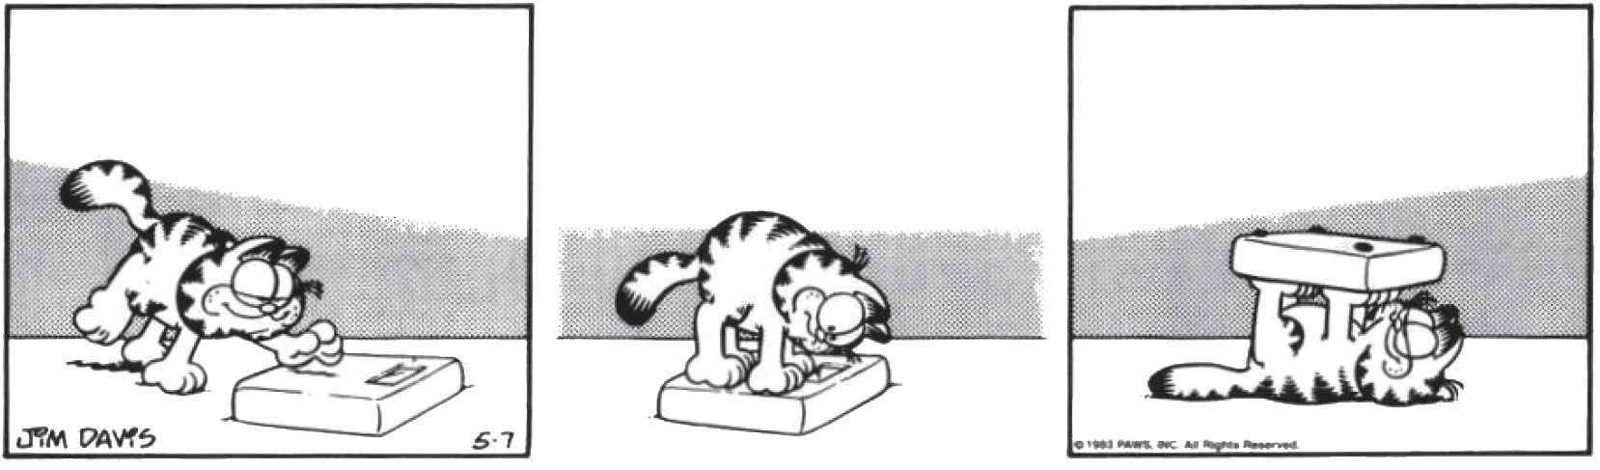Leia o texto abaixo.
DAVIS, Jim. Garfield – um gato em apuros. Porto Alegre: L&PM, 2012. p. 33. (P080056F5_SUP)

- (P080075F5) Qual é a finalidade desse texto?
- Divertir o leitor.
- Divulgar um produto.
- Ensinar uma atividade.
- Fazer uma crítica.

- (P080056F5) De acordo com esse texto, o gato
- acomodou-se para dormir.
- assustou-se com seu peso.
C) ficou preso à balança.
D) quis mudar de brincadeira.

BL04P08

Leia o texto abaixo.
5
10
A bailarina
Caminha na ponta dos pés a bailarina,
como se o circo fosse feito de neblina:
Vai bailar a bailarina, vai voar a bailarina
e é tão fina, tão fina... vira vento a bailarina, vira nuvem, vira ilha, e num último salto ilumina o palco,
transformando o silêncio em maravilha.
MURRAY, Roseana. Disponível em: <http://www.roseanamurray.com/poemas.asp>. Acesso em: 11 fev. 2013. (070052F5_SUP)
- (P070052F5) Os versos “...como se o circo fosse feito / de neblina:...” (v. 3-4) foram usados para
- apresentar um deboche.
- fazer uma comparação.
- indicar pensamentos contrários.
- mostrar uma ideia exagerada.

Leia o texto abaixo.
5
10
Campanha de vacinação contra raiva segue até 28 de outubro
A Campanha de Vacinação Antirrábica Animal 2013 foi lançada ontem, 27, na Praça da Cruz Grande, no bairro Serrinha. A estimativa é que cerca de 1,7 milhão de animais sejam vacinados em todo o Estado a partir de hoje ─ Dia “D” da campanha. Três mil postos fixos e volantes serão disponibilizados para a vacinação; desses, 861 estão distribuídos nas seis regionais de Fortaleza.
Devem ser vacinados cães e gatos sadios com mais de três meses de idade.
Os animais que nunca foram vacinados precisam receber o reforço da vacina em 30 dias. A campanha segue até o dia 28 de outubro.
Francisco Barroso Pinto, coordenador do Programa de Raiva do Centro de Zoonoses, destacou a letalidade da doença. Segundo ele, a raiva mata quase todas as pessoas infectadas. Em Fortaleza, não são registrados casos da doença em humanos e animais domésticos há 10 anos. Para o também coordenador da campanha, o controle se deve à distribuição das vacinas nessas ações. A raiva, no entanto, ainda não foi erradicada. “Não podemos baixar a guarda. Esse controle só foi possível por causa da vacinação”, aponta.[...]
Disponível em: <www.opovo.com.br/app/opovo/cotidiano/2013/09/28/noticiasjornalcotidiano,3137490/campanha-de-vacinacao-contra-raiva-
segue-ate-28-de-outubro.shtml>. Acesso em: 21 out. 2013. Fragmento. (P070045F5_SUP)
- (P070045F5) Nesse texto, qual é a informação principal?
A) A quantidade de postos fixos e volantes da campanha.
- A participação do coordenador da campanha.
- O início da campanha de vacinação contra raiva.
- O perigo da infecção de raiva em humanos e animais.

- (P070046F5) Esse texto foi escrito para
- contar uma história.
- dar uma informação.
- descrever características.
- ensinar regras.

- (P070047F5) De acordo com esse texto, em Fortaleza, o controle dos casos de raiva se deve
A) aos postos fixos e volantes instalados na cidade.
- ao apoio do coordenador no combate à doença.
- à distribuição de vacinas durante as campanhas.
D) à campanha seguir até o final de outubro.

BL04P08

ATENÇÃO!
Agora, você vai responder a questões de Matemática.

- (M070019C2) Resolva a conta abaixo.
(– 3) – (– 4) =

O resultado dessa conta é
- – 7
- – 1
- 1
- 7

- (M080018E4) Observe o desenho em cinza na malha quadriculada abaixo.

Esse desenho é um
- losango.
- paralelogramo.
- quadrado.
- retângulo.

- (M080005C2) Samuel resolveu uma lista de exercícios de Matemática em 3 dias. No primeiro dia, ele resolveu 18 exercícios, no segundo dia resolveu 12 e no terceiro dia resolveu 30 exercícios.
Quantos exercícios, em média, Samuel resolveu por dia?
- 12
- 20
- 30
- 60

- (M080019C2) Observe o desenho em cinza na malha quadriculada abaixo. Cada lado do quadradinho dessa malha quadriculada mede 1 cm.

A área desse desenho é
- 14 cm²
- 16 cm²
- 20 cm²
- 25 cm²

- (M080015C2) Tânia ganhou 5 caixas de bombom com 30 unidades cada uma e 4 caixas com 25 unidades cada uma.
Qual é o total de bombons que Tânia ganhou?
- 55
- 64 C) 150 D) 250

- (M060161B1) Observe abaixo os objetos que Maíra levou para a aula de geometria.

I II III IV V

Quais desses objetos lembram corpos redondos?
- I e II.
- I e III.
- I, III e V.
- II, IV e V.

- (M080020BH) Na malha quadriculada abaixo, o triângulo II é uma redução do triângulo I.

 |  |  |  |  | T
Q
 |  |  |  |  |  | II
 |  |  |  |  | S |  |  |  |  | U
 |  | I
P |  |  |  |  |  |  |  |  | R

A área do triângulo II é igual
- à metade da área do triângulo I.
- à quarta parte da área do triângulo I.
- ao dobro da área do triângulo I.
- ao quádruplo da área do triângulo I.

- (M070458E4) Ana é sócia em uma loja e ao final de cada mês recebe 35% do faturamento total dessa loja.
Quanto ela recebeu no mês em que o faturamento total foi de R$12 000,00? A) R$ 342,85
B) R$ 420,00
C) R$ 4 200,00
D) R$ 7 800,00

- (M051409E4) Observe o sólido geométrico abaixo.

Quantas faces tem esse sólido geométrico?
- 3
- 4
- 6
- 7

- (M080022C2) Observe abaixo a tabela de preços de um mercado.

Mercado Bom Preço
Tabela de preços
Açúcar - 5 kg | R$ 12,50
Feijão - 1 kg | R$ 5,50
Fubá - 1 kg | R$ 4,00
Farinha de trigo - 1 kg | R$ 4,50
Macarrão - 1 kg | R$ 8,00

Bianca foi nesse mercado e comprou 10 kg de açúcar, 2 kg de feijão e 3 kg de farinha de trigo.
Quanto Bianca pagou por essa compra? A) R$ 34,00
B) R$ 36,50
C) R$ 44,00
D) R$ 49,50

- (M080542E4) O desenho abaixo representa a posição inicial de três botões giratórios que ficam na
fechadura de um cofre.
I II III
Para abrir esse cofre, é necessário realizar um giro de 90º no botão I, 180º no botão II e 45º no botão III, todos no sentido horário.
A posição em que os botões I, II e III devem ficar para que o cofre seja aberto é
A) B)
I II III I II III
C) D)
I II III I II III

- (M080007BH) Pedro comprou três ingressos para ele e seus amigos irem a um evento. Cada ingresso custou R$ 4,50 e ele pagou com uma nota de R$ 20,00.
Quanto Pedro recebeu de troco? A) R$ 2,90
B) R$ 6,50
C) R$ 13,50
D) R$ 15,50

- (M070336B1) Observe as figuras que quatro alunos desenharam.

Marta Glória Beto Igor

Qual dos alunos desenhou somente quadriláteros?
- Beto.
- Glória.
- Igor.
- Marta.

